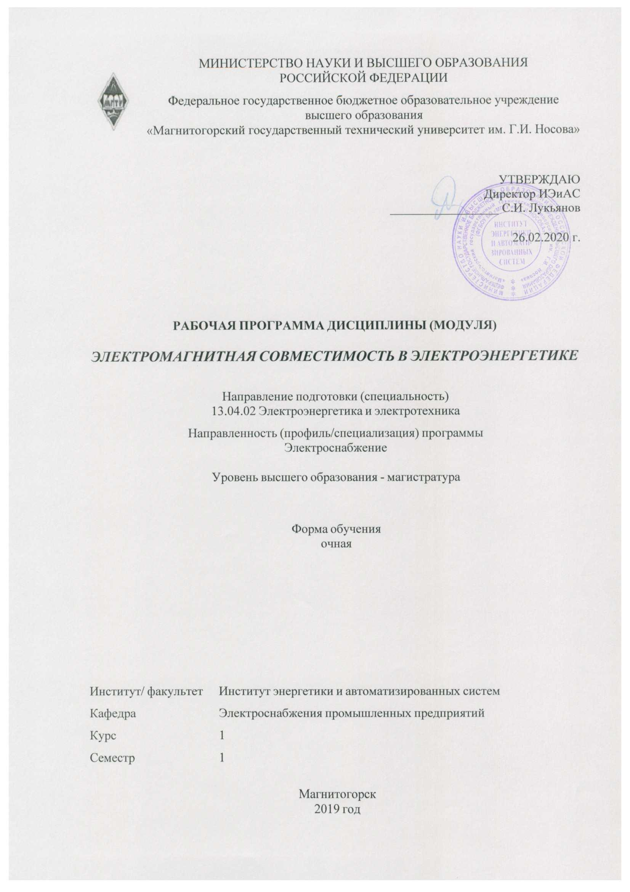

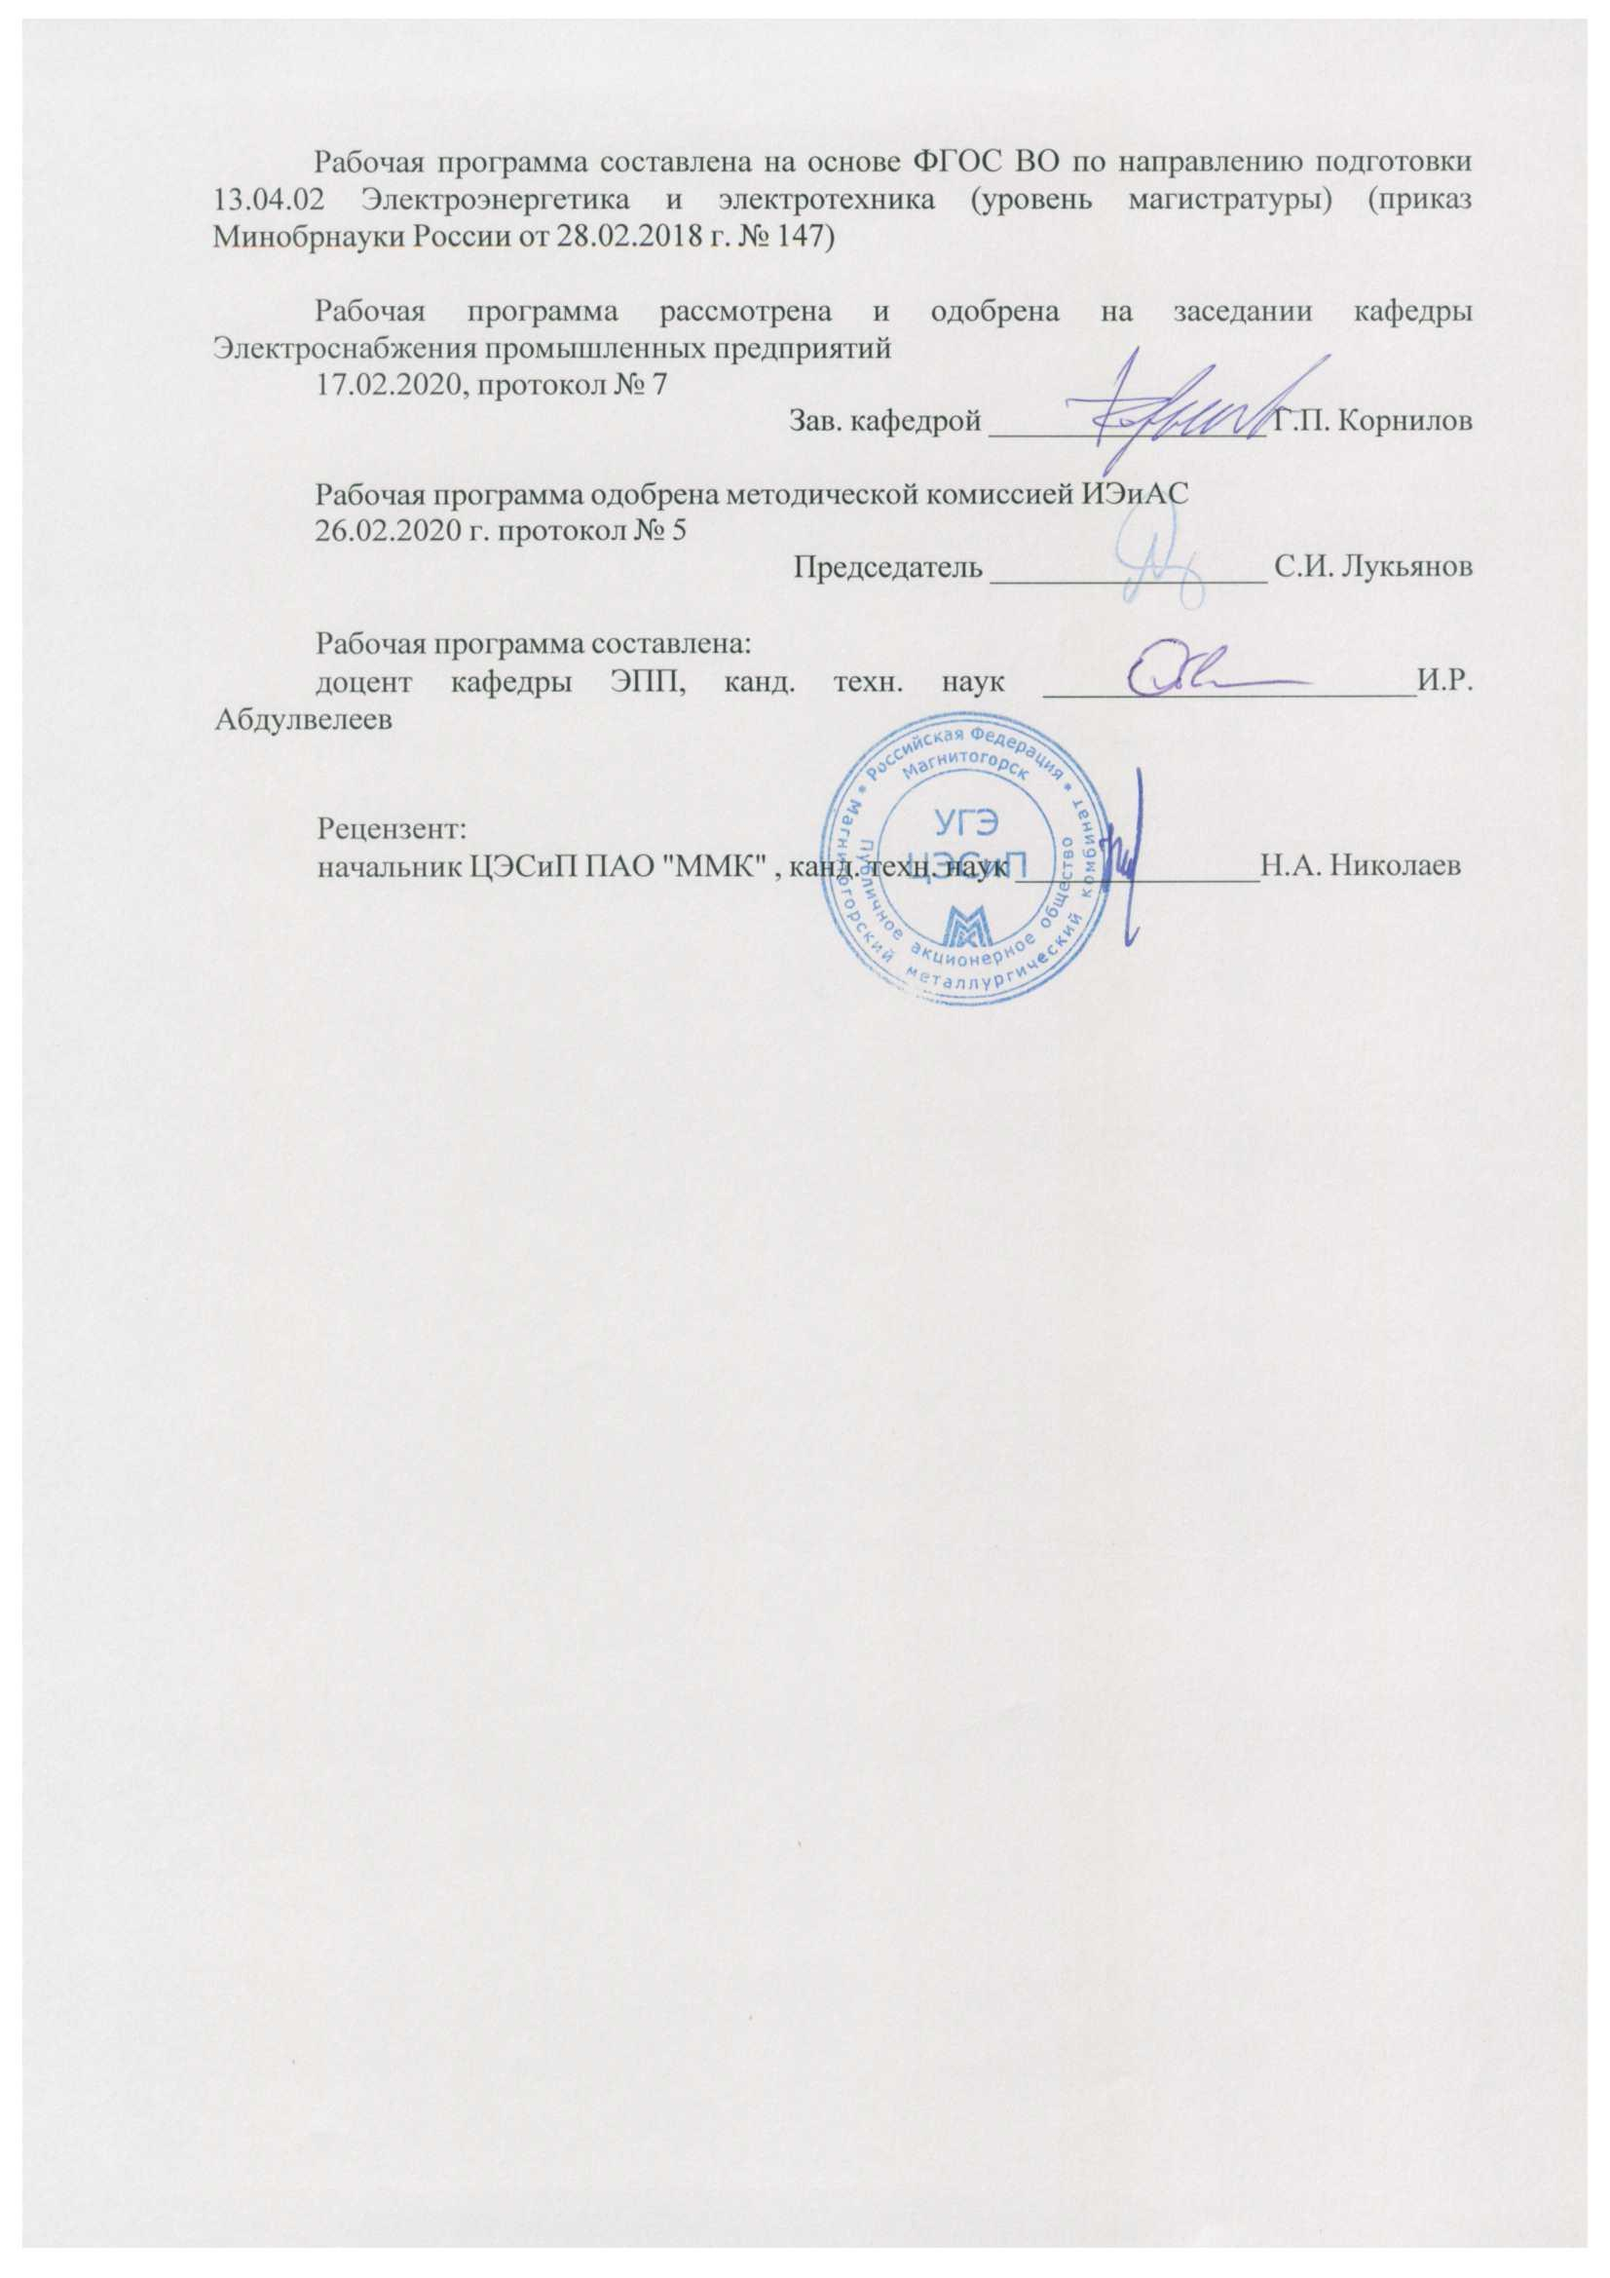



|  |  |
| --- | --- |
| **1** **Цели** **освоения** **дисциплины** **(модуля)** | |
| Целью освоения дисциплины «Электромагнитная совместимость электроэнергетике» является формирование у студентов знаний и практических навыков в вопросах расчёта воздействий нелинейных электрических нагрузок на питающую сеть, а также методов и средств обеспечения необходимого качества электроэнергии; приобретение навыков самостоятельного решения инженерных задач по расчету и выбору систем электроснабжения и их отдельных элементов с учетом распространения электромагнитных помех. | |
|  |  |
| **2** **Место** **дисциплины** **(модуля)** **в** **структуре** **образовательной** **программы** | |
| Дисциплина Электромагнитная совместимость в электроэнергетике входит в часть учебного плана формируемую участниками образовательных отношений образовательной программы.  Для изучения дисциплины необходимы знания (умения, владения), сформированные в результате изучения дисциплин/ практик: | |
| Успешное усвоение материала предполагает знание студентами следующих основных положений:  – нормативной базы основных показателей качества электроэнергии;  – механизмов воздействия нелинейных нагрузок и электромагнитных полей на систему электроснабжения и биологические объекты;  – исполнения и принципов действия фильтрокомпенсирующих устройств и быстродействующих компенсаторов реактивной мощности для управления качеством электроэнергии. | |
| Знания (умения, владения), полученные при изучении данной дисциплины будут необходимы для изучения дисциплин/практик: | |
| Моделирование электротехнических комплексов и систем | |
| Современные проблемы науки и производства (электроэнергетики) | |
| Исследование и моделирование систем электроснабжения | |
|  |  |
| **3** **Компетенции** **обучающегося,** **формируемые** **в** **результате** **освоения**  **дисциплины** **(модуля)** **и** **планируемые** **результаты** **обучения** | |
| В результате освоения дисциплины (модуля) «Электромагнитная совместимость в электроэнергетике» обучающийся должен обладать следующими компетенциями: | |
|  |  |
| Код индикатора | Индикатор достижения компетенции |
| ПК-1 Способен самостоятельно выполнять исследования, оценивать риск и определять меры по обеспечению безопасности разрабатываемых новых технологий, объектов профессиональной деятельности | |
| ПК-1.1 | Определяет под руководством специалиста более высокой квалификации содержание и требования к результатам исследовательской, проектной и иной деятельности обучающихся по программам бакалавриата и (или) ДПП на основе изучения тенденций развития соответствующей области научного знания, запросов рынка труда, образовательных потребностей и возможностей обучающихся по программам бакалавриата и (или) ДПП |
| ПК-1.2 | Выполняет поручения по организации научно-исследовательской, проектной и иной деятельности обучающихся по программам бакалавриата и (или) ДПП |
| ПК-1.3 | Выполняет поручения по организации научных конференций, конкурсов проектных и исследовательских работ обучающихся |

|  |  |
| --- | --- |
| ПК-5 Способен управлять режимом работы энергосистемы, электрической сети, системы электроснабжения | |
| ПК-5.1 | Выполняет оценку текущего и прогнозируемого электроэнергетического режима энергосистемы с целью принятия решения о реализации мер по поддержанию частоты, величин перетоков активной мощности, токовой нагрузки линий и допустимого уровня напряжения, минимального необходимого резерва активной мощности и места его размещения; определения объема и эффективности соответствующих управляющих воздействий и создание соответствующих записей об управлении электроэнергетическим режимом энергосистемы |
| ПК-5.2 | Принимает решения о реализации мер по предотвращению развития и ликвидации нарушения нормального режима электрической части энергосистемы и определении объема и эффективности соответствующих управляющих воздействий путем выполнения анализа оперативной информации об авариях и нештатных ситуациях в энергосистеме и оценки текущего и прогнозируемого электроэнергетического режима энергосистемы. |
| ПК-5.3 | Разрабатывает программы переключений на вывод в ремонт и ввод в работу электроустановок, оценивает текущий и прогнозируемый электроэнергетический режим энергосистемы для принятия решения по диспетчерским заявкам о разрешении вывода в ремонт и ввода в работу электрооборудования, по поддержанию и подготовке электроэнергетического режима на время операций по выводу в ремонт и вводу в работу, созданию наиболее надежной оперативной схемы, оценивает достаточность мер, обеспечивающих надежность работы энергосистемы, и создает соответствующие записей об управлении электроэнергетическим режимом энергосистемы. |

|  |  |  |  |  |  |  |  |  |  |
| --- | --- | --- | --- | --- | --- | --- | --- | --- | --- |
|  | **4.** **Структура,** **объём** **и** **содержание** **дисциплины** **(модуля)** | | | | | | | | |
| Общая трудоемкость дисциплины составляет 4 зачетных единиц 144 акад. часов, в том числе:  – контактная работа – 57,2 акад. часов:  – аудиторная – 54 акад. часов;  – внеаудиторная – 3,2 акад. часов  – самостоятельная работа – 51,1 акад. часов;  – подготовка к экзамену – 35,7 акад. часа  Форма аттестации - экзамен | | | | | | | | | |
|  |  |  |  |  |  |  |  |  |  |
| Раздел/ тема  дисциплины | | Семестр | Аудиторная  контактная работа  (в акад. часах) | | | Самостоятельная работа студента | Вид самостоятельной  работы | Форма текущего контроля успеваемости и  промежуточной аттестации | Код компетенции |
| Лек. | лаб.  зан. | практ. зан. |
| 1. 1. Общие вопросы электромагнитной совместимости | | |  | | | | | | |
| 1.1 Источники электромагнитных помех. Каналы, механизмы передачи и ослабления электромагнитных помех: гальванические, емкостные, индуктивные, волновые, через излучение. Мероприятия по улучшению электромагнитной обстановки. | | 1 | 2 | 2 | 2 | 10 | 1. Подготовка к семинару №1  2. Подготовка к устному опросу №1 | 1. Защита доклада  2. Устный опрос №1 | ПК-1.1, ПК-5.1, ПК-5.2 |
| 1.2 Источники электромагнитных помех на объектах электроэнергетики: разряды молнии, коронный разряд на линиях электропередачи, электро-магнитные поля искусственного происхождения, разряды статического электричества, магнитные бури. | | 4 | 4 | 4/2И | 10 | 1. Подготовка к семинару №1.  2. Подготовка к устному опросу №1 | 1. Защита доклада  2. Устный опрос №1 | ПК-1.1, ПК-5.1, ПК-5.2 |
| Итого по разделу | | | 6 | 6 | 6/2И | 20 |  |  |  |
| 2. 2. Электромагнитная обстановка на энергетических объектах | | |  | | | | | | |
| 2.1 Классификация электромагнитной обстановки. Влияние электромагнитной обстановки на качество электрической энергии.  Мероприятия по улучшению показателей качества электрической энергии. | | 1 | 4 | 4 | 4/4И | 10 | 1. Подготовка к семинару №2 | 1. Защита доклада | ПК-1.1, ПК-5.1, ПК-5.2 |
| 2.2 Особенности обеспечения электромагнитной совместимости на подстанциях: гальваническая развязка, экранирование и заземление, выравнивание потенциалов, ограничение перенапряжений. | | 4 | 4 | 4/2И | 10 | 1. Подготовка к устному опросу №2 | 1. Устный опрос №2 | ПК-1.1, ПК-5.1, ПК-5.2 |
| 2.3 Помехоустойчивость и стойкость к повреждениям чувствительных элементов объектов электроэнергетики: аналоговые и дискретные системы, устройства автоматизации. Схемные решения и технические мероприятия по обеспечению электромагнитной совместимости. | | 4 | 4 | 4/4И | 11,1 | 1. Подготовка к устному опросу №3 | 1. Устный опрос №3 | ПК-1.1, ПК-5.1, ПК-5.2 |
| Итого по разделу | | | 12 | 12 | 12/10И | 31,1 |  |  |  |
| Итого за семестр | | | 18 | 18 | 18/12И | 51,1 |  | экзамен | ПК-1.1, ПК-5.1, ПК-5.2 |
| Итого по дисциплине | | | 18 | 18 | 18/12И | 51,1 |  | экзамен | ПК-1.1, ПК-5.1, ПК-5.2 |

|  |
| --- |
| **5** **Образовательные** **технологии** |
|  |
| Для реализации предусмотренных видов учебной работы в качестве образовательных технологий в преподавании дисциплины «Электромагнитная совместимость» используются традиционная и модульно-компетентностная технологии.  Передача необходимых теоретических знаний и формирование основных представлений по курсу «Электромагнитная совместимость» происходит с использованием мультимедийного оборудования.  Лекции проходят в традиционной форме, в форме лекций-консультаций и проблемных лекций. Теоретический материал на проблемных лекциях является результатом усвоения полученной информации посредством постановки проблемного вопроса и поиска путей его решения. На лекциях – консультациях изложение нового материала сопровождается постановкой вопросов и дискуссией в поисках ответов на эти вопросы.  При проведении практических занятий используются работа в команде и методы IT.  Самостоятельная работа стимулирует студентов в процессе подготовки домашних заданий, при решении задач на практических занятиях и итоговой аттестации. |
|  |
| **6** **Учебно-методическое** **обеспечение** **самостоятельной** **работы** **обучающихся** |
| Представлено в приложении 1. |
|  |
| **7** **Оценочные** **средства** **для** **проведения** **промежуточной** **аттестации** |
| Представлены в приложении 2. |
|  |
| **8** **Учебно-методическое** **и** **информационное** **обеспечение** **дисциплины** **(модуля)** |
| **а)** **Основная** **литература:** |
|
| 1. Корнилов, Г. П. Анализ показателей качества электроэнергии в системах электроснабжения крупных металлургических предприятий : учебное пособие / Г. П. Корнилов, А. А. Николаев, А. В. Малофеев. - Магнитогорск : МГТУ, 2012. - 1 электрон. опт. диск (CD-ROM). - Загл. с титул. экрана. - URL: <https://magtu.informsystema.ru/uploader/fileUpload?name=1050.pdf&show=dcatalogues/1/1119364/1050.pdf&view=true> (дата обращения: 29.09.2020). - Макрообъект. - Текст : электронный. - Сведения доступны также на CD-ROM.  2. Карташев И.И., Управление качеством электроэнергии : учебное пособие / Карташев И.И. - М. : Издательский дом МЭИ, 2019. - ISBN 978-5-383-01355-7 - Текст : электронный // ЭБС "Консультант студента" : [сайт]. - URL : <https://www.studentlibrary.ru/book/ISBN9785383013557.html> (дата обращения: 23.09.2020). - Режим доступа : по подписке. |
|  |
| **б)** **Дополнительная** **литература:** |
| 1. Бурман А.П., Управление потоками электроэнергии и повышение эффективности электроэнергетических систем : учебное пособие / Бурман А.П. - М. : Издательский дом МЭИ, 2017. - ISBN 978-5-383-01189-8 - Текст : электронный // ЭБС "Консультант студента" : [сайт]. - URL : <https://www.studentlibrary.ru/book/ISBN9785383011898.html> (дата обращения: 23.09.2020). - Режим доступа : по подписке. |

|  |  |  |  |  |
| --- | --- | --- | --- | --- |
| 2. Новоселов, Н. А. Анализ показателей качества электроэнергии при проектировании систем электроснабжения дуговых сталеплавильных печей малой мощности : монография / Н. А. Новоселов, А. А. Николаев, Г. П. Корнилов ; МГТУ. - [2-е изд., подгот. по печ. изд. 2014 г.]. - Магнитогорск : МГТУ, 2017. - 1 электрон. опт. диск (CD-ROM). - Загл. с титул. экрана. - URL: <https://magtu.informsystema.ru/uploader/fileUpload?name=3148.pdf&show=dcatalogues/1/1136472/3148.pdf&view=true> (дата обращения: 24.09.2020). - Макрообъект. - Текст : электронный. - Сведения доступны также на CD-ROM.  3. Мисриханов, М.Ш. Обеспечение электромагнитной безопасности электросетевых объектов : монография / М.Ш. Мисриханов, Н.Б. Рубцова, А.Ю. Токарский. - 2-е изд., перераб. - Москва ; Вологда : Инфра-Инженерия, 2019. — 508 с. - ISBN 978-5-9729-0320-7. - Текст : электронный. - URL: <https://znanium.com/catalog/product/1053387> (дата обращения: 23.09.2020). – Режим доступа: по подписке.  4. Журнал «Вестник ЮУрГУ. Серия «Энергетика» <https://vestnik.susu.ru/power/issue/archive>  5. Журнал «Электротехнические системы и комплексы» <http://esik.magtu.ru/ru/>  6. Журнал "Вестник Ивановского государственного энергетического университета" <http://vestnik.ispu.ru/taxonomy/term/102#> - | | | | |
|  |  |  |  |  |
| **в)** **Методические** **указания:** | | | | |
| 1. Корнилов, Г.П. Лабораторный практикум «Электромагнитная совместимость» [Текст]: Учебное пособие для студентов и магистрантов направления подготовки 140400 «Электроэнергетика и электротехника» профиль «Электроснабжение»/ Г.П. Корнилов, А.А. Николаев, О.Л. Назарова. - Магнитогорск: Изд-во Магнитогорск. гос. ун-та им. Г.И. Носова, 2012, 88 с.  2. Корнилов Г.П., Храмшин Т.Р., Котов М.В. Расчет несинусоидальности напряжения в системах электроснабжения с тиристорными преобразователями. Методические указания к лабораторной работе №3 по дисциплинам «Электромагнитная совместимость в электроэнергетике», «Управление качеством электрической энергии»: учебное пособие — Магнитогорск: Изд-во Магнитогорск. гос. техн. ун-та им. Г.И. Носова, 2014. – 22 с.  3. Корнилов Г.П., Храмшин Т.Р., Котов М.В. Расчет напряженности электрического поля воздушной линии электропередач. Методические указания к лабораторной работе №4 по дисциплинам «Электромагнитная совместимость в электроэнергетике», «Управление качеством электрической энергии»: учебное пособие — Магнитогорск: Изд-во Магнитогорск. гос. техн. ун-та им. Г.И. Носова, 2014. – 14 с. | | | | |
|  |  |  |  |  |
| **г)** **Программное** **обеспечение** **и** **Интернет-ресурсы:** | | | | |
|  | | | | |
|  |  |  |  |  |
| **Программное** **обеспечение** | | | | |
|  | Наименование ПО | № договора | Срок действия лицензии |  |
|  | MS Windows 7 Professional(для классов) | Д-1227-18 от 08.10.2018 | 11.10.2021 |  |

|  |  |  |  |  |
| --- | --- | --- | --- | --- |
|  | MS Windows 7 Professional (для классов) | Д-757-17 от 27.06.2017 | 27.07.2018 |  |
|  | MS Office 2007 Professional | № 135 от 17.09.2007 | бессрочно |  |
|  | Calculate Linux Desktop Xfce | свободно распространяемое ПО | бессрочно |  |
|  | Linux Calculate | свободно распространяемое ПО | бессрочно |  |
|  | MathCAD v.15 Education University Edition | Д-1662-13 от 22.11.2013 | бессрочно |  |
|  | MathWorks MathLab v.2014 Classroom License | К-89-14 от 08.12.2014 | бессрочно |  |
|  | NI MultiSim Education | К-68-08 от 29.05.2008 | бессрочно |  |
|  | FAR Manager | свободно распространяемое ПО | бессрочно |  |
|  |  |  |  |  |
| **Профессиональные** **базы** **данных** **и** **информационные** **справочные** **системы** | | | | |
|  | Название курса | | Ссылка |  |
|  | Электронная база периодических изданий East View Information Services, ООО «ИВИС» | | <https://dlib.eastview.com/> |  |
|  |  |
|  | Национальная информационно-аналитическая система – Российский индекс научного цитирования (РИНЦ) | | URL: <https://elibrary.ru/project_risc.asp> |  |
|  | Поисковая система Академия Google (Google Scholar) | | URL: <https://scholar.google.ru/> |  |
|  | Информационная система - Единое окно доступа к информационным ресурсам | | URL: <http://window.edu.ru/> |  |
|  | Федеральное государственное бюджетное учреждение «Федеральный институт промышленной собственности» | | URL: <http://www1.fips.ru/> |  |
| **9** **Материально-техническое** **обеспечение** **дисциплины** **(модуля)** | | | | |
|  |  |  |  |  |

Материально-техническое обеспечение дисциплины включает:

1. Учебные аудитории для проведения практических занятий, групповых и индивидуальных консультаций, текущего контроля и промежуточной аттестации - доска, мультимедийный проектор, экран.

2. Помещения для самостоятельной работы обучающихся - персональные компьютеры с пакетом MS Office, выходом в Интернет и с доступом в электронную информационно-образовательную среду университета.

3. Помещение для хранения и профилактического обслуживания учебного оборудования - стеллажи, сейфы для хранения учебного оборудования.

4. Компьютерный класс для проведения лабораторных и практических занятий, оснащенный персональными компьютеры с пакетами, указанными в пункте 8,г рабочей программы дисциплины, выходом в Интернет и с доступом в электронную информационно-образовательную среду университета

**ПРИЛОЖЕНИЕ 1**

(обязательное)

**Учебно-методическое обеспечение самостоятельной работы студентов**

Аудиторная самостоятельная работа студентов на практических занятиях осуществляется под контролем преподавателя в виде решения задач и упражнений.

Внеаудиторная самостоятельная работа студентов осуществляется в виде чтения дополнительной литературы с углублённой проработкой материала, выполнения индивидуальных заданий с консультациями преподавателя, подготовку к устным опросам и семинарским занятиям.

***Примерные темы докладов для семинарских занятий:***

1. Электростатический заряд

2. Фильты электромагнитных помех.

3. Электростатические разряды

4. Защита оборудования от электромагнитных помех.

5. Топология заземляющих проводников

5. Разряды статического электричества.

6. Магнитные поля промышленной частоты.

7. Нормирование устройств релейной защиты по электромагнитной совместимости

8. Трибоэлектризация

9. Природа возникновения молний.

10. Классификация помех.

***Примеры заданий для устных опросов:***

*Устный опрос №1*

1. Дайте понятие электромагнитной совместимости.

2. Какой ГОСТ дает понятие электромагнитной совместимости (ЭМС)?

3. Дайте определение электромагнитной обстановке (ЭМО).

4. Как влияют микропроцессорные системы на полезные сигналы?

5. Что такое электромагнитная помеха?

6. Что такое рецептор?

7. Дайте характеристику ЭМС.

8. Охарактеризуйте электромагнитную обстановку на объектах электроэнергетики.

9. Какие существуют проблемы ЭМС на объектах электроэнергетики?

10. Дайте классификацию электромагнитной обстановке по критериям МЭК.

*Устный опрос №2*

1. Назовите характерные источники помех.

2. Какие источники помех имеют место на электрических станциях и подстанциях?

3. Дайте определение противофазным и синфазным помехам. Приведите пример.

4. Как можно математически описать помеху?

5. Какие основные параметры помех вы знаете?

6. Какие каналы передачи помех и методы уменьшения помех вы знаете?

7. Какие применяют мероприятия для снижения помех?

8. Что такое пассивные помехоподавляющие устройства?

9. Какие разновидности фильтров вы знаете?

10. Что такое ограничители перенапряжения?

*Устный опрос №3*

1. Что такое электромагнитные и электрические экраны?

2. Классификация электрических фильтров.

3. Какие параметры и характеристики фильтров вы знаете?

4. Приведите схемы фильтров.

5. Что такое простейший сетевой помехоподавляющий фильтр?

6. Что представляет собой устройство защиты от импульсных перенапряжений (УЗИП)? Из чего состоит УЗИП?

7. Как осуществляется ограничение перенапряжений с помощью нелинейного сопротивления?

8. Дайте характеристику разрядникам и варисторам.

9. Что такое полупроводниковые ограничители?

10. Что представляют собой комбинированные устройства ограничения перенапряжений?

**ПРИЛОЖЕНИЕ 2**

(обязательное)

**Оценочные средства для проведения промежуточной аттестации**

**а) Планируемые результаты обучения и оценочные средства для проведения промежуточной аттестации:**

|  |  |  |
| --- | --- | --- |
| *Код индикатора* | *Индикатор достижения компетенции* | *Оценочные средства* |
| **ПК-1 - Способен самостоятельно выполнять исследования, оценивать риск и определять меры по обеспечению безопасности разрабатываемых новых технологий, объектов профессиональной деятельности** | | |
| ПК-1.1 | Определяет под руководством специалиста более высокой квалификации содержание и требования к результатам исследовательской, проектной и иной деятельности обучающихся по программам бакалавриата и (или) ДПП на основе изучения тенденций развития соответствующей области научного знания, запросов рынка труда, образовательных потребностей и возможностей обучающихся по программам бакалавриата и (или) ДПП | **Вопросы для проведения промежуточной аттестации**  1. Экологические последствия ВЛ СВН и УВН.  2. Опасные напряжения прикосновения и шага для человека.  3. Влияние электромагнитного поля на обслуживающий персонал ВЛ.  4. Влияние акустических помех высокой интенсивности на людей.  5. Опасные влияния на промышленной частоте.  6. Меры, способствующие снижению опасного влияния на ВЛ.  7. Мешающие влияния из-за помех сетей высокого напряжения.  8. Влияние помех из-за импульсов коронного разряда.  9. Опасные влияния ЭМС с элктроносферой.  10. Мешающие влияния ЭМС с электроносферой. |
| **ПК-5 – Способен управлять режимом работы энергосистемы, электрической сети, системы электроснабжения** | | |
| ПК-5.1 | Выполняет оценку текущего и прогнозируемого электроэнергетического режима энергосистемы с целью принятия решения о реализации мер по поддержанию частоты, величин перетоков активной мощности, токовой нагрузки линий и допустимого уровня напряжения, минимального необходимого резерва активной мощности и места его размещения; определения объема и эффективности соответствующих управляющих воздействий и создание соответствующих записей об управлении электроэнергетическим режимом энергосистемы | **Вопросы для проведения промежуточной аттестации**  1. Предмет и задачи дисциплины ЭМС в электроэнергетике.  2. Влияние атмосферного электричества на ЭМС с окружающей средой.  3. Прямой удар молнии.  4. Индуктированные перенапряжения.  5. Электрохимическая коррозия.  6. Механизм электрохимической коррозии кабелей, трубопроводов и т.д.  7. Коррозия громозащитных устройств.  8. Влияние электромагнитных бурь на ЭМС.  **Примерные практические задания**  Параметры ФКУ заданы в табл.2. Требуется определить:   * емкость, установленную мощность и напряжение на зажимах конденсаторной батареи; * сопротивление конденсаторной батареи и реактора для основной и заданной гармоники; * построить векторную диаграмму напряжения на элементах ФКУ.   Табл.2   |  |  |  |  |  |  |  |  |  |  |  | | --- | --- | --- | --- | --- | --- | --- | --- | --- | --- | --- | |  | *1* | *2* | *3* | *4* | *5* | *6* | *7* | *8* | *9* | *0* | | U(1), кВ | 10 | 10 | 10 | 10 | 10 | 6 | 6 | 6 | 6 | 6 | | n | 5 | 7 | 11 | 5 | 7 | 11 | 5 | 7 | 11 | 5 | | I(n), A | 350 | 370 | 390 | 400 | 415 | 440 | 450 | 465 | 470 | 500 | | Q(1), Мвар | 4 | 4,5 | 5 | 5,5 | 6 | 6,5 | 7 | 7,5 | 8 | 9 | |
| ПК-5.2 | Принимает решения о реализации мер по предотвращению развития и ликвидации нарушения нормального режима электрической части энергосистемы и определении объема и эффективности соответствующих управляющих воздействий путем выполнения анализа оперативной информации об авариях и нештатных ситуациях в энергосистеме и оценки текущего и прогнозируемого электроэнергетического режима энергосистемы. | **Вопросы для проведения промежуточной аттестации**  1. Внутренняя ЭМС между подсистемами.  2. Требования к защитным устройствам.  3. Виды классов условий эксплуатации технических средств.  4. Требования к уровню испытательных воздействий.  5. Расчет напряжения помехи, наведенной медленно изменяющимся электрическим полем в протяженном проводнике.  6. Расчет напряжения помехи, наведенной медленно изменяющимся магнитным полем в одиночном витке.  7. Применение экранов в электронной аппаратуре.  8. Способы борьбы с внешними помехами в цифровой и аналоговой технике.  9. Топология заземляющих проводников.  10. Случаи, в которых допускается не производить защитное заземление.  11. Схема подключения аппаратуры, состоящей из комплекса блоков.  12. Практические рекомендации по экранированию аппаратуры.  13. Защита от проникающих мешающих воздействий по цепи питания.  14. Защита от проникающих опасных воздействий по цепи питания.  15. Защита кабелей связи от токов КЗ в линиях электропередач.  **Примерные практические задания**  Определить сокращение срока службы изоляции электрооборудования ПС 10 кВ предприятия. Уровни высших гармоник, мощность КЗ системы и параметры электрооборудования приведены в табл.1. Продолжительность нормальной эксплуатации оборудования t=20 лет, температура изоляции двигателей в длительном нормальном режиме τАД=75°C, конденсаторов τБК=30°C.  Табл.1   |  |  |  |  |  |  |  |  |  |  |  | | --- | --- | --- | --- | --- | --- | --- | --- | --- | --- | --- | |  | 0 | 1 | 2 | 3 | 4 | 5 | 6 | 7 | 8 | 9 | | KU(5), % | 2,9 | 4,3 | 3,5 | 4,1 | 3,7 | 2,8 | 3,3 | 3,4 | 4,2 | 2,7 | | KU(7), % | 5,1 | 6,5 | 6,2 | 7,1 | 5,7 | 6,9 | 5,4 | 7,2 | 5,9 | 6,1 | | KU(11), % | 3,2 | 5,1 | 4,7 | 5,9 | 4,2 | 5,1 | 4,7 | 5,8 | 4,8 | 4,5 | | KU(13), % | 1,5 | 2,4 | 2,7 | 1,8 | 1,7 | 1,6 | 2,1 | 1,7 | 1,9 | 1,6 | | SКЗ, МВА | 200 | 250 | 215 | 190 | 180 | 210 | 240 | 195 | 235 | 220 | | PАД, кВт | 7500 | 8500 | 8000 | 7200 | 6900 | 8200 | 6500 | 7350 | 8100 | 6800 | | ∆P, кВт | 630 | 710 | 690 | 610 | 540 | 700 | 520 | 640 | 690 | 530 | | QБК, квар | 3500 | 4200 | 3700 | 3100 | 4500 | 4800 | 3800 | 3200 | 4400 | 3150 | | tgδ | 0,005 | 0,005 | 0,005 | 0,005 | 0,005 | 0,006 | 0,006 | 0,006 | 0,006 | 0,006 | |

**б) Порядок проведения промежуточной аттестации, показатели и критерии оценивания:**

Экзамен по данной дисциплине проводится в устной форме по экзаменационным билетам, каждый из которых включает 2 теоретических вопроса и одно практическое задание.

**Показатели и критерии оценивания экзамена:**

– на оценку **«отлично»** (5 баллов) – обучающийся демонстрирует высокий уровень сформированности компетенций, всестороннее, систематическое и глубокое знание учебного материала, свободно выполняет практические задания, свободно оперирует знаниями, умениями, применяет их в ситуациях повышенной сложности.

– на оценку **«хорошо»** (4 балла) – обучающийся демонстрирует средний уровень сформированности компетенций: основные знания, умения освоены, но допускаются незначительные ошибки, неточности, затруднения при аналитических операциях, переносе знаний и умений на новые, нестандартные ситуации.

– на оценку **«удовлетворительно»** (3 балла) – обучающийся демонстрирует пороговый уровень сформированности компетенций: в ходе контрольных мероприятий допускаются ошибки, проявляется отсутствие отдельных знаний, умений, навыков, обучающийся испытывает значительные затруднения при оперировании знаниями и умениями при их переносе на новые ситуации.

– на оценку **«неудовлетворительно»** (2 балла) – обучающийся демонстрирует знания не более 20% теоретического материала, допускает существенные ошибки, не может показать интеллектуальные навыки решения простых задач.

– на оценку **«неудовлетворительно»** (1 балл) – обучающийся не может показать знания на уровне воспроизведения и объяснения информации, не может показать интеллектуальные навыки решения простых задач.